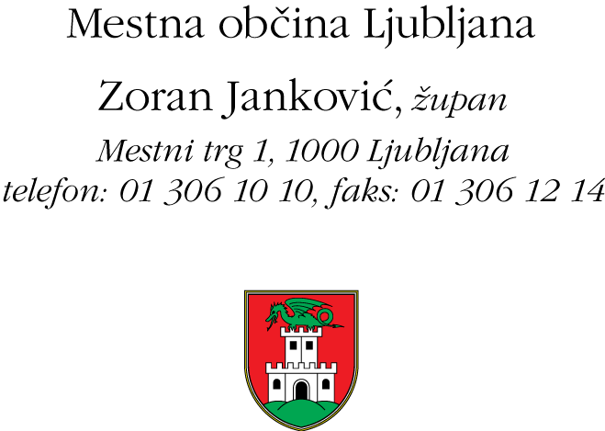

Mestna občina Ljubljana na podlagi prvega odstavka 58. člena Zakona o javnih uslužbencih (Uradni list RS, št. 63/07-uradno prečiščeno besedilo, 65/08, 69/08-ZTFI-A, 69/08-ZZavar-E in 40/12 - ZUJF; v nadaljnjem besedilu: ZJU) objavlja

javni natečaj za položaj direktorice/direktorja mestne uprave

V besedilu javnega natečaja uporabljeni izrazi, zapisani v moški slovnični obliki, so uporabljeni kot nevtralni za ženske in moške.

I.

Kandidat, ki se bo prijavil na navedeni javni natečaj, mora poleg splošnih pogojev, ki jih urejajo predpisi s področja delovnega prava, izpolnjevati naslednje pogoje:
- najmanj specialistično izobraževanje po visokošolski strokovni izobrazbi (prejšnje)/ specializacija po visokošolski strokovni izobrazbi (prejšnja) ali visokošolsko univerzitetno izobraževanje (prejšnje)/visokošolska univerzitetna izobrazba (prejšnja) ali najmanj magistrsko izobraževanje (druga bolonjska stopnja)/magistrska izobrazba (druga bolonjska stopnja);
- najmanj 7 let delovnih izkušenj;
- opravljeno obvezno usposabljanje za imenovanje v naziv;
- funkcionalna znanja upravnega vodenja in upravljanja kadrovskih virov;
- državljanstvo Republike Slovenije;
- znanje uradnega jezika;
- da ni bil pravnomočno obsojen zaradi naklepnega kaznivega dejanja, ki se preganja po uradni dolžnosti in da ni bil obsojen na nepogojno kazen zapora v trajanju več kot šest mesecev;
- da zoper njega ni bila vložena pravnomočna obtožnica zaradi naklepnega kaznivega dejanja, ki se preganja po uradni dolžnosti.

Delovno področje:
- vodenje dela mestne uprave, načrtovanje, organiziranje, usklajevanje, usmerjanje in nadzor dela v mestni upravi;
- vodenje projektnih skupin in sodelovanje v projektnih skupinah za najzahtevnejše in ključne projekte;
- samostojno oblikovanje ključnih sistemskih rešitev in drugih najzahtevnejših gradiv;
- opravljanje drugih najzahtevnejših nalog;
- odločanje v upravnih postopkih na prvi stopnji;
- zagotavljanje oziroma neposredna pomoč pri zagotavljanju razvoja organizacije uprave;
- skrb za sodelovanje mestne uprave z drugimi lokalnimi skupnostmi in državno upravo.
II.

Prijava kandidata mora vsebovati:
- izjavo o izpolnjevanju pogoja glede zahtevane izobrazbe, iz katere mora biti razvidna stopnja in smer izobrazbe, datum (dan, mesec, leto) zaključka izobraževanja ter ustanova, na kateri je bila izobrazba pridobljena;
- izjavo o vseh dosedanjih zaposlitvah, iz katere je razvidno izpolnjevanje pogoja glede zahtevanih delovnih izkušenj. V izjavi kandidat navede datum (dan, mesec, leto) sklenitve in datum prekinitve delovnega razmerja pri posameznemu delodajalcu ter kratko opiše delo (z navedbo stopnje zahtevnosti del in nalog), ki ga je opravljal pri tem delodajalcu;
- izjava o opravljenem obveznem usposabljanju za imenovanje v naziv oz. opravljenem državnem izpitu iz javne uprave oz. opravljenih pripravah za opravljanje državnega izpita iz javne uprave;
- izjavo o znanju upravnega vodenja in upravljanja kadrovskih virov;
- izjavo, da je državljan Republike Slovenije;
- izjavo, da ni bil pravnomočno obsojen zaradi naklepnega kaznivega dejanja, ki se preganja po uradni dolžnosti in da ni bil obsojen na nepogojno kazen zapora v trajanju več kot šest mesecev;
- izjavo, da zoper njega ni bila vložena pravnomočna obtožnica zaradi naklepnega kaznivega dejanja, ki se preganja po uradni dolžnosti;
- izjavo, da za namen tega natečajnega postopka dovoljuje Mestni občini Ljubljana pridobitev podatkov o izpolnjevanju zgoraj navedenih pogojev iz uradnih evidenc. V primeru, da kandidat z vpogledom v uradne evidence ne soglaša, bo moral sam predložiti ustrezna dokazila.

Zaželeno je, da prijava vsebuje tudi kratek življenjepis ter da kandidat v njej poleg formalne izobrazbe navede tudi druga znanja in veščine, ki jih je pridobil.

III.

Po 13. točki 6. člena ZJU se kot delovne izkušnje šteje delovna doba na delovnem mestu, za katero se zahteva ista stopnja izobrazbe in čas pripravništva v isti stopnji izobrazbe, ne glede na to, ali je bilo delovno razmerje sklenjeno oziroma pripravništvo opravljeno pri istem ali pri drugem delodajalcu. Za delovne izkušnje se štejejo tudi delovne izkušnje, ki jih je javni uslužbenec pridobil z opravljanjem del na delovnem mestu, za katero se zahteva za eno stopnjo nižja izobrazba, razen pripravništva v eno stopnjo nižji izobrazbi. Kot delovne izkušnje se upošteva tudi delo na enaki stopnji zahtevnosti, kot je delovno mesto, za katero oseba kandidira. Izbrani kandidat bo delovne izkušnje dokazoval z verodostojnimi listinami, iz katerih sta razvidna čas opravljanja dela in stopnja izobrazbe.

Za delovna mesta oziroma nazive, za katere se ne zahteva specializacija, magisterij znanosti ali doktorat, zahteva pa se univerzitetna izobrazba ali visoka strokovna izobrazba s specializacijo oziroma magisterijem znanosti, se predpisane delovne izkušnje skrajšajo za tretjino v primeru, da naloge na tem delovnem mestu opravlja javni uslužbenec, ki ima magisterij znanosti, doktorat oziroma zaključen specialistični študij.

Za delovna mesta oziroma nazive se predpisane delovne izkušnje skrajšajo za eno leto v primeru, da naloge na tem delovnem mestu opravlja javni uslužbenec, ki ima opravljen pravniški državni izpit oziroma pravosodni izpit.

Pri izbranem kandidatu se bo preverjalo, ali ima opravljeno obvezno usposabljanje za imenovanje v naziv. V nasprotnem primeru bo moral izbrani kandidat usposabljanje v skladu 89. členom ZJU opraviti najpozneje v enem letu od sklenitve pogodbe o zaposlitvi.

Pri izbranem kandidatu se bo preverjalo ali je pridobil funkcionalna znanja upravnega vodenja in upravljanja kadrovskih virov. V nasprotnem primeru bo moral izbrani kandidat v skladu s tretjim odstavkom 81. člena ZJU to znanje pridobiti v petnajstih mesecih od dneva imenovanja na položaj.

IV.

Izbrani kandidat bo imenovan na položaj za dobo petih let z možnostjo ponovnega imenovanja. S kandidatom, izbranim na javnem natečaju, ki pred tem ni imel statusa uradnika, se sklene pogodba o zaposlitvi za obdobje petih let. Položaj bo opravljal v nazivu sekretar, v prostorih Mestne občine Ljubljana, Adamič-Lundrovo nabrežje 2, Ljubljana.

V.

Pisno prijavo z izjavami je potrebno poslati v zaprti ovojnici z označbo: »za javni natečaj - direktor mestne uprave« na naslov: Mestna občina Ljubljana, Sekretariat mestne uprave, Odsek za upravljanje s kadri, Adamič-Lundrovo nabrežje 2, 1000 Ljubljana in sicer v roku 8 dni po objavi na spletni strani Mestne občine Ljubljana in Zavoda RS za zaposlovanje. Za pisno obliko prijave se šteje tudi elektronska oblika, poslana na elektronski naslov: glavna.pisarna@ljubljana.si, pri čemer veljavnost prijave ni pogojena z elektronskim podpisom.

Obvestilo o končanem javnem natečaju bomo objavili na spletnih straneh www.ljubljana.si.

Informacije o izvedbi javnega natečaja in delovnem področju daje Jožica Velušček (tel.: 01/306 11 52).

Številka: 110-8/2018-1
V Ljubljani, dne 15. 1. 2018

